**Подвижные игры зимой.**

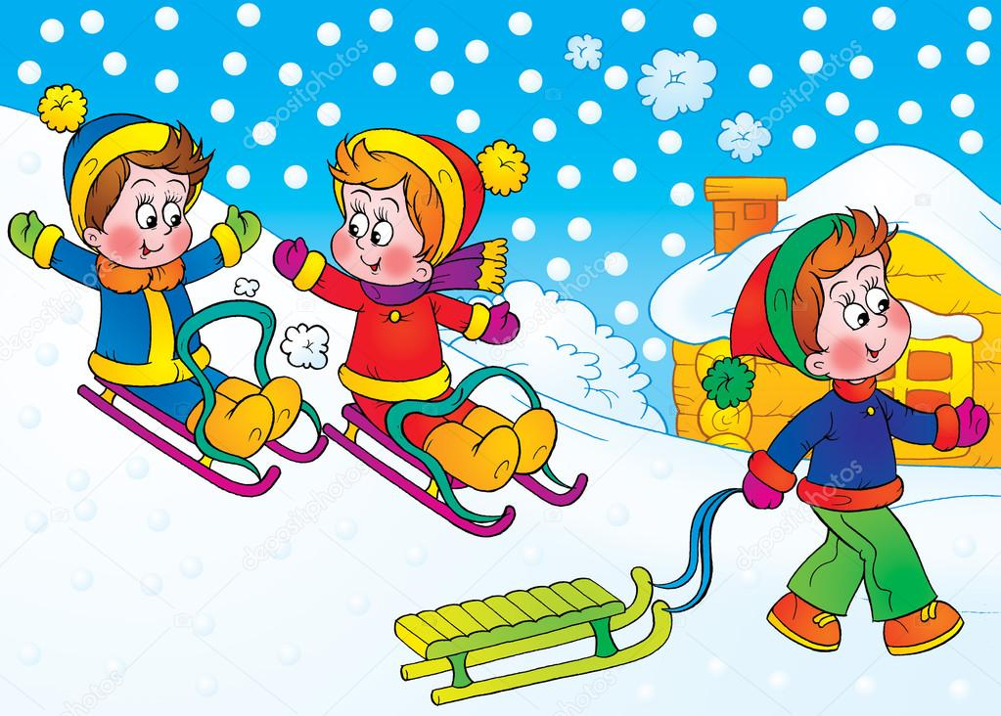

**Зима** – отличное время для развлечений на свежем воздухе. Так устройте себе и детям  праздник  на**улице!** Играйте, веселитесь вместе с детьми.

**Веселая змейка**. Дети строятся друг за другом и кладут руки на плечи впереди стоящего – получается змея. Чем она длиннее, тем лучше. В ходе игры «голова» змеи пытается поймать свой «хвост». При этом цепь не должна разрываться. Если удалось поймать, то «хвост» становится «головой», и игра продолжается по тому же сценарию. Игра дает хорошую эмоциональную разрядку, т. к. играть в нее очень смешно.

**Береги голову.** На склоне горы нужно поставить воротца, смастерив их из двух рогулек и поперечины. Высота рогулек определяет трудность преодоления ворот: чем они ниже, тем труднее их преодолеть. Кто проползет под самыми низкими воротцами, тот победитель.

**Мышеловка**. Для дошколят и их родителей. Папа и мама берутся за руки, поднимают их вверх и ходят по кругу, приговаривая: «Ах, как  мыши надоели, все погрызли, все поели!» В это время дети бегают вокруг взрослых. На последнем слове взрослые опускают руки – мышеловка захлопывается. Тот, кто попался, присоединяется к родителям, и круг расширяется. Эта игра развивает реакцию и внимание.

**Дружная команда.**  Участники разбиваются на пары. Каждая двойка садится на санки. По команде «марш» игроки начинают продвигаться к финишу, отталкиваясь одновременно ногами. Побеждает пара, которая первой доберется до финиша.

**Гости-господа**! Для старшего дошкольного возраста. Выбирается ведущий, а остальные игроки отходят в сторону и договариваются, что будут ему показывать. Ведущий спрашивает: «Гости-господа, где были, что видели?» Ответ: «Где мы были, мы не скажем, а что видели – покажем!» Дети изображают какое-то действие, а ведущему нужно отгадать, что ему показывают, и поймать кого-нибудь из участников – он и становится следующим ведущим.

**Самый меткий**. Для детей от пяти лет. На стене рисуются крупные мишени для каждого игрока, а дети должны закидать свою мишень снежками. Кто сделает это раньше всех, а главное, аккуратно, тот победил.

**А, Б, В**. Для дошколят. Взрослый про себя читает алфавит, пока кто-то из детей не скажет «стоп». Взрослый называет букву, а дети рисуют ее на снегу или лепят из снега предмет на эту букву. Игра развивает художественные способности, помогает запомнить алфавит.

**Русские народные подвижные игры зимой**

Русские народные зимние подвижные игры отличаются тем, что в качестве «инвентаря» в них используется снег и лед. Зимние игры и забавы почти всегда немного «буйные». Возможно потому, что российские морозы побуждали быстро двигаться, не стоять на месте – а то замерзнешь.

 Традиционными зимними забавами для детей и подростков было катание с гор. Причем горы эти если не строили, то обязательно заливали сами ребята. Это становилось первым опытом коллективно работы на общую пользу. Катались с гор на санках-салазках (скорее, городское развлечение), самодельных деревянных санках и ледянках, а расшалившаяся молодежь – на настоящих санях.

 Другим развлечение были игры в снежки. Правила игры очень простые – закидать противника снегом, а самому увернуться. С современными вариантами этой зимней забавы, вы можете прочесть в статье о подвижных играх со снежками.

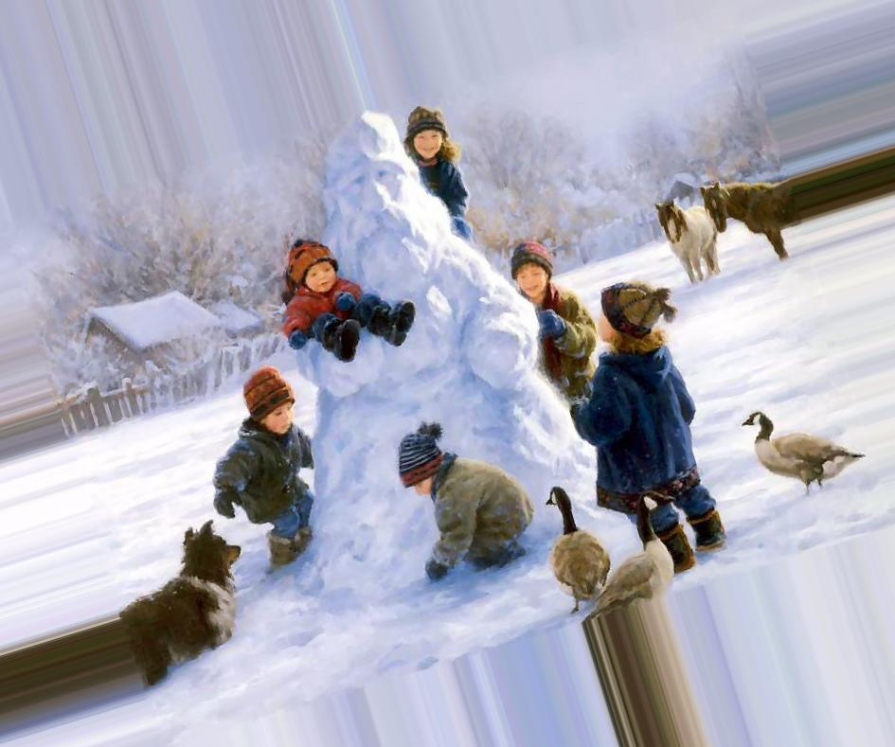

**«Снежная башня»** — русская народная зимняя игра

Играть можно, когда выпадает рыхлый мокрый снег. Из него строят маленькую (около 50-70 см) башенку. Дети делятся на две группы – «защитника» и «захватчики». «Защитники» встают возле крепости, а «захватчики» на расстоянии в 5-6 шагов от нее, держа в руках снежки. Ребята хором говорят:

«Мороз Красный нос

 Холод-стужу принес,

 На дороге начудил,

 Башню снежную слепил.

 Кто встал в кружок –

 Бросай снежок!»

После этого «захватчики» бросают снежками в башню – каждый по одному снежку, пытаясь ее разрушить. «защитники» могут отбивать снежки. Для этого «защитников» можно вооружить картонками или ледянками. Если башню не удалось разрушить, то команды меняются ролями. Побеждает та команда, которая разрушит башню.

**«Штурм крепости»** — русская народная зимняя подвижная игра

Перед началом игры на некотором расстоянии друг от друга строят из снега две снежных крепости. Можно опустить эту подготовительную часть и просто нарисовать на снегу два круга – они и будут крепостями. Дети делятся на равные команды-дружины и придумывают названия своим крепостям. Пусть у нас будут Москва и Казань.

 От каждой команды выбирают «жеребьевщика». Они отмеряют расстояние и проводят черту посередине между крепостей. Вдоль этой черты выстраиваются «дружины» — каждая со стороны своего «города».

 Жеребьевщики встают чуть в стороне и бросают жребий – например, подбрасывают монету, или загадывают «камень-ножницы-бумага». Пусть у нас проиграл жеребьевщик московской «дружины». Тогда он кричит: «Раз-два-три! В Москву беги!». После этого московская «дружина» бежит к своей крепости, а казанская «дружина» старается поймать-осалить как можно больше игроков противника. Игрок-«москвич» в безопасности, как только он окажется внутри своей крепости. Те игроки, которых осалили, переходят на сторону соперника и становятся членами казанской «дружины». Все возвращаются на исходную позицию, опять разыгрывается жребий. Если проигрывает жеребьевщик казанской крепости, то он кричит: «Раз-два-три! В Казань беги!». После этого убегает уже казанская «дружина», а московское воинство догоняет. Игра заканчивается, когда все игроки окажутся в одной «дружине».

**«Мороз»**– русская народная зимняя игра-хоровод

Это хороводная игра с элементами салок. Перед игрой выбирают считалкой водящего – «Мороза». Дети встают в круг и берутся за руки. «Мороз» встает в центр круга. Водят хоровод и говорят:

«Идет Зимушка-Зима,

 У ней белая коса.

 С ней идут три тетки –

 Белые поддевки:

 Метель, Вьюга да Пурга.

 У тех теток есть слуга:

 Злющий дядька Мороз,

 Кого схватит – тот замерз!»

После этих слов дети разбегаются, а «Мороз» старается их осалить, «заморозить». Тот, кого морозу удалось осалить должен замереть на месте, расставив руки в сторону. Остальные игроки могут его «разморозить» – бросить в него снежком (и, конечно, попасть). Когда все игроки, кроме одного, заморожены, игра заканчивается и последний, самый ловкий игрок, становиться новым «Морозом».

 Для детей помладше можно упростить правила. Тот, кого «Мороз» первым догнал, становиться водящим. И игра повторяется сначала.

**«Зимний котел»**— русская народная зимняя подвижная игра

Эта игра – русский детский хоккей. Для начала, все игроки обзаводились клюшками – загнутыми на концах палками. Сегодня можно использовать для игры детские пластмассовые клюшки. На снегу чертят круг диаметром 4-5 метров. В центре большого круга чертят маленький круг диаметром около 70-80 сантиметров. Маленький круг – котел.

 Перед игрой считалкой выбирают водящего – «сторожа». Он встает внутрь большого круга. Все остальные дети располагаются по периметру большого круга с внешней стороны.

 Играют небольшим кусочком льда или слежавшегося снега. Игроки стараются так бросить льдинку, чтобы она угодила в «котел». «Сторож» отбивает льдинку и защищает «котел». Игроки могут перебрасывать льдинку друг другу, выбирая удачный момент для броска. Тот, чей удар окажется результативным, занимает место «сторожа» и игра продолжается.

 Если у вас нет клюшек, то играть в народную игру «Зимний котел» можно и ногами.

 Надо сказать, что в народную игру «Котел» играли в любое время года, но правила были несколько другими – значительно более сложными.

**«Каблучок»** — русская народная зимняя игра

Эта народна игра Архангельской губернии похожа на игру «Зимний котел». На снегу или льду чертят круг диаметром 2-3 метра. Внутрь круга встает водящий. Он держит в руке небольшую льдинку. Остальные дети прыгают на одной ноге с внешней стороны окружности. За черту заступать нельзя! Дети хором говорят:

Против нашего двора

 Приукатана гора

 Водой полита,

 Башмачком прибита.

 Я по льду скок-поскок,

 Отвалился каблучок,

 Отвалился каблучок

 И оставил свой следок!

После последнего слова попевки водящий бросает льдинку-каблучок за пределы круга. Ребята стараются загнать ледышку обратно в круг. Делать это надо ногами, не прекращая прыгать на одной ноге. Для малышей можно упростить правила и разрешить им передвигаться на двух ногах. Водящий отбивает льдинку клюшкой. Причем за линию круга он может выносить клюшку, но не выходить ногами. Если кому-то удалось загнать льдинку в круг, то он становиться водящим.

**«Льдинка»** — русская народная зимняя подвижная игра

Чертят две окружности – одна внутри другой – диаметром 5-6 метров большая и 0.5-0.7 метров малая окружность. Вместо маленького круга еще лучше выкопать неглубокую ямку. В эту ямку складывают 10-12 льдинок. Выбирают ведущего. Его место – внутри большой окружности. Выходить за ее пределы он не имеет права. Остальные игроки находятся в начале игры за пределами круга. Задача игроков – выбить льдинку из большого круга. Водящий старается осалить тех детей, которые забегают в круг, чтобы выбить льдинку. Тот, кого осалили, становиться новым водящим (при этом игра не прекращается). Играют до тех пор, пока из круга не будет выбита последняя льдинка.

**«Коровка»** — русская народная зимняя подвижная игра

В эту игру можно играть на льду или на очень хорошо утоптанном снегу. Выбирают водящего. Водящий наступает ногой на льдинку, которая называется «коровка». Игроки стоят на месте, а водящий старается попасть льдинкой в игроков. При броске он приговаривает: «Купи коровку!». Игроки могут подпрыгивать над льдинкой, но не имеют право убегать. Тот, в кого попала льдинка – новый водящий.

**«Царь ледяной горы»**— русская народна зимняя подвижная игра

Очень активная, силовая игра. Играли в нее преимущественно мальчики. Выбирается высокий сугроб. Играют обычно все против всех. Задача каждого игрока – забраться на самую вершину и не дать себя оттуда сбросить. В игре можно толкаться, пихаться, бороться, сбрасывая (скатывая) соперников вниз. Тот, кто продержится дольше всех – Царь ледяной горы. Иногда вместо горы-сугроба лепили из снега большой шар, поливали его водой и на следующий день играли. Забраться на такой шар, а затем устоять на нем, даже если тебя не толкают и не пихают, – задача сложная.

***

 Зима – время многих больших праздников.  Скульптуры и сооружения из снега и льда – тоже традиционное русское развлечение для детей. Посмотрите, как слепить снежную крепость или раскрасить снеговика. Возможно, вам будет интересны не только народные игры, но и современные подвижные игры на прогулке зимой.